ผลการปฏิบัติงาน ของสถานีตำรวจภูธรนครไทย

งานสอบสวน
ประจำเดือน พฤศจิกายน 2567

วันที่ 21 พฤศจิกายน 2567 เวลาประมาณ 13.30 น. พนักงานสอบสวน สภ.นครไทย ได้รับแจ้งว่าได้มีผู้เข้ามาแจ้งความร้องทุกข์ว่าหม้อมิเตอร์ไฟฟ้าที่บริเวณเสาไฟหน้าบ้านปรากฏว่าหายไป พนักงานสอบสวนฯ พร้อมชุดสืบสวน จึงได้เข้าไปตรวจสอบที่เกิดเหตุ พบผู้แจ้งความร้องทุกข์อยู่ที่บ้านจึงได้สอบถามเบื้องต้นและให้พาไปดูบริเวณสิ่งของที่หายไป ชุดสืบสวนจึงได้ประสานกับการไฟฟ้านครไทย เพื่อสอบถามพบว่ามิเตอร์ของบ้านเลขที่ 35 ม.3 ต.ยางโกลน อ.นครไทย จ.พิษณุโลก มีปัญหาขัดข้อง การไฟฟ้าจึงได้ติดต่อช่างให้เข้ามาตรวจสอบ ชุดสืบสวนจึงได้ให้เบอร์ติดต่อผู้เสียหายไป และผู้เสียหายได้เข้าใจดีแล้วมีความพึงพอใจเป็นอย่างมาก
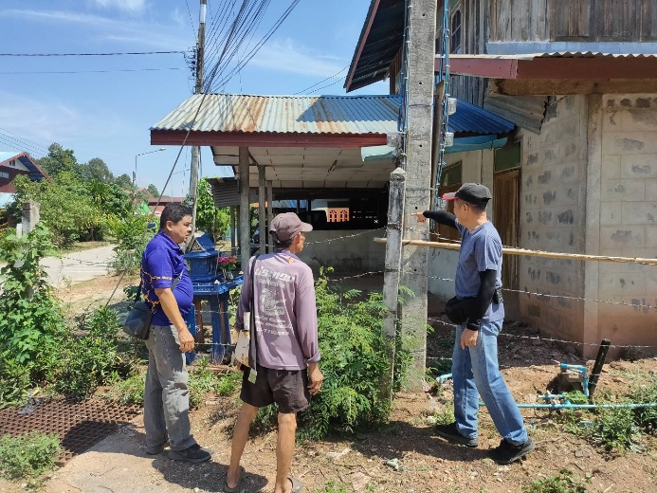
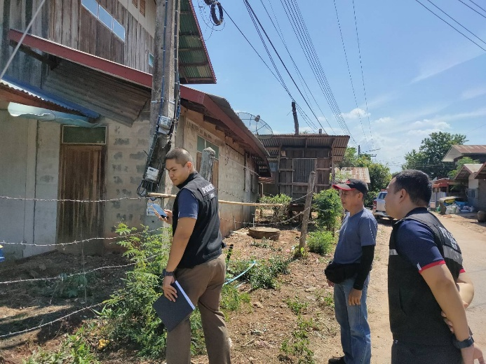

วันที่ 19 พฤศจิกายน 2567 เวลาประมาณ 16.00 น. พนักงานสอบสวนเวร พร้อมสายตรวจตำบล หนองกะท้าว ออกตรวจสอบอุบัติเหตุ ณ บริเวณ ม.9 ต.หนองกะท้าว อ.นครไทย จ.พิษณุโลก ผลการปฏิบัติ มีผู้ได้รับบาดเจ็บ 1 ราย แจ้งกู้ภัยนำตัวผู้ได้รับบาดเจ็บส่งโรงพยาบาล โดยคู่กรณีตกลงกันไม่ได้ จึงได้พูดคุยสอบถามเหตุการณ์ และให้คำแนะนำเพื่อดำเนินการต่อไป
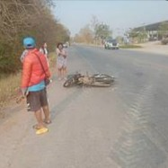


วันที่ 14 พฤศจิกายน 2567 เวลา 17.40 น. พนักงานสอบสวนเวร พร้อมสายตรวจรถจักรยานยนต์ชุดที่ 1 เข้าตรวจสอบอุบัติเหตุ บริเวณหน้าโรงพยาบาลสมเด็จพระยุพราชนครไทย ต.นครไทย อ.นครไทย จ.พิษณุโลก ผลการปฏิบัติ ไม่มีผู้ได้รับบาดเจ็บ ได้พูดคุยสอบถามเหตุการณ์ และให้คำแนะนำ เพื่อดำเนินการต่อไป
